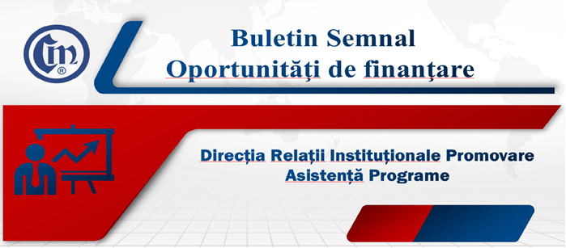
Nr.23/20.10.2022

Deschiderea sesiunii de depunere a cererilor de finanțare pentru schema de ajutor de minimis "Sprijin acordat pentru implementarea Programului de creştere a competitivităţii produselor industriale"
În Monitorul Oficial numărul 1008 din data de 18 octombrie 2022 a fost publicat Ordinul 1371/2022 privind aprobarea Ghidului solicitantului pentru instituirea schemei de ajutor de minimis ''Sprijin acordat pentru implementarea Programului de creştere a competitivităţii produselor industriale''.
Prin schema de ajutor de minimis pentru implementarea Programului de creștere a competitivității produselor industriale este sprijinită dezvoltarea durabilă a întreprinderilor din industria prelucrătoare având drept scop creșterea competitivității produselor industriale realizate de întreprinderile din România, în conformitate cu principiile dezvoltării durabile și reducerea decalajelor comparativ cu celelalte țări din Uniunea Europeană.
Reamintim faptul că măsura de sprijin a fost prezentată în Buletinul Semnal Nr.21/03.10.2022.
Ministerul Economiei informează că, începând cu data de 14 noiembrie 2022, se deschide sesiunea de depunere a cererilor de finanțare în baza schemei de ajutor de minimis "Sprijin acordat pentru implementarea Programului de creştere a competitivităţii produselor industriale", aprobată prin Ordinul ministrului economiei nr.1294/16.09.2022, publicat în Monitorul Oficial al României nr.944/27.09.2022.
Sesiunea are o durată de 30 zile lucrătoare și este cuprinsă în perioada 14 noiembrie 2022 – 29 decembrie 2022.
În vederea facilitării implementării prevederilor schemei de ajutor se minimis, pot fi consultate următoarele documente:
- Ghidul solicitantului pentru instituirea schemei de ajutor de minimis ”Sprijin acordat pentru implementarea Programului de creștere a competitivității produselor industriale”, Anexa la Ordinul 1371/12.10.2022
- Ordinul ministrului economiei nr.1371/12.10.2022 pentru aprobarea Ghidului solicitantului pentru instituirea schemei de ajutor de minimis ,”Sprijin acordat pentru implementarea Programului de creștere a competitivității produselor industriale”, publicat în M.O. nr. 1008/18.10.2022
- Schema de ajutor de minimis "Sprijin acordat pentru implementarea Programului de creştere a competitivităţii produselor industriale" - Anexa la Ordinul 1294/16.09.2022.
- Ordinul ministrului economiei nr. 1294/16.09.2022 pentru aprobarea schemei de ajutor de minimis "Sprijin acordat pentru implementarea Programului de creştere a competitivităţii produselor industriale", publicat în M.O. nr. 944/27.09.2022
- Hotărârea de Guvern nr. 1510/2008 privind aprobarea Mecanismului de acordare a sprijinului financiar de la bugetul de stat prin Programul de creştere a competitivităţii produselor industriale, publicată în MO 813/04.12.2008
Cererile de finanțare, însoțite de documentele aferente cf. Ghidului solicitantului se transmit la Registratura Ministerului Economiei, Calea Victoriei nr.152, sector 1, București, menționându-se pe plic ”Direcția Politici Industriale și Competitivitate - Programul de creştere a competitivităţii produselor industriale”, în intervalul orar:
L-J: 8.30 – 17.00
V: 8.30 – 14.30.
Orice solicitări pentru eventuale clarificări suplimentare referitoare la prevederile acestei scheme de ajutor de minimis pot fi transmise la adresa de e-mail: schema.compet@economie.gov.ro

L.V. / L.V.

Informaţiile de mai sus reprezintă doar o sinteză a reglementărilor publicate şi pentru a vă conforma prevederilor legale, vă rugăm să consultaţi actele normative menţionate

